11. FRANKOFONSKI FESTIVAL V KRANJU
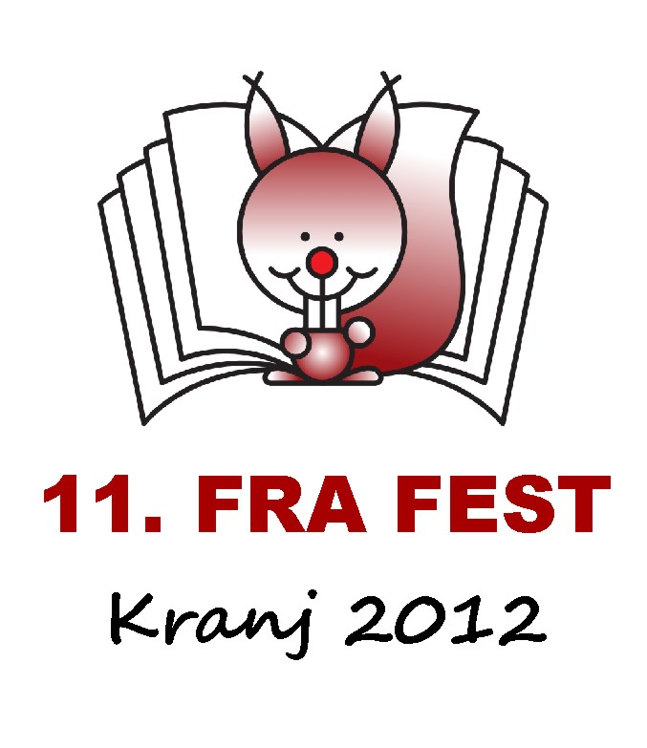
Športna dvorana ESIC Kranj, 20. 5. 2012
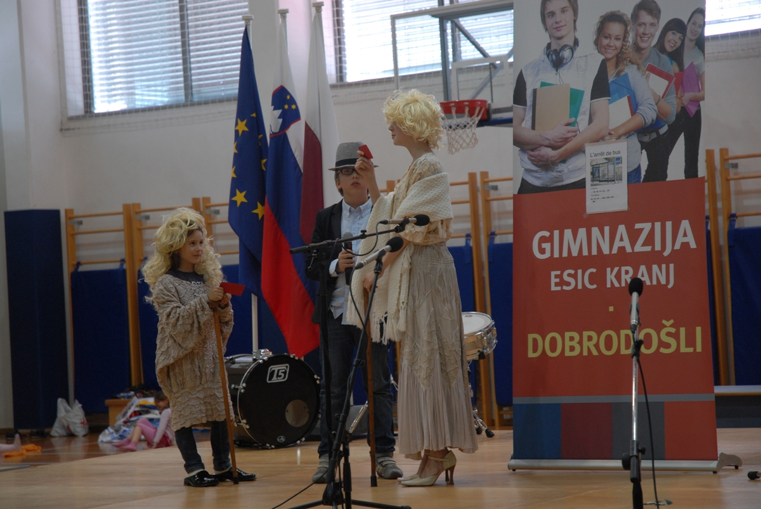
je uspel nad pričakovanji !
preko 700 udeležencev iz 38 osnovnih šol Slovenije,
med njimi tudi Francoska šola v Ljubljani !

- 400 osnovnošolcev je svoje znanje in veselje do francoščine pokazalo na odru
- dodatnih 300 jih je bodrilo kot gledalci
- 50 mentorjev jih je spremljalo
- 20 gostov je uživalo v kvalitetnih predstavitvah
Organizatorja in 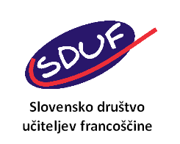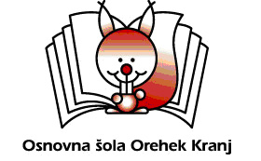se zahvaljujeta vsem.
Dogodek so omogočili:
